

UNIVERSIDAD TECNOLOGICA

DEL NORTE DE GUANAJUATO

Área de TSU Infraestructura de Redes Grupo: GIR0441 Materia:

Programación de redes Unidad:

III programación de redes Actividad:

2.1 lab- Setting Up the lab Environmet Profesor:

Ing. Gabriel Barrón No. Control: 1221100727 Alumna:

Sandra Dania Gonzalez Manzano

Lugar y Fecha:

# Dolores Hidalgo C.I.N a diciembre del 2022

## Investigación

En el siguiente laboratorio utilizamos una reservación en sandbox cisco bueno esta es la difusión de la tecnología disponible para desarrolladores al proporcionar laboratorios empaquetando las llamadas sandboxes, sin embargo, de estas existen dos tipos de cajas, llamadas siempre encendido y la reserva donde esta caja generalmente resalta un producto de cisco, además se puede utilizar para el desarrollo, probar API, aprender a configurar un producto, entrenar, hacker toneladas y mucho más.

Además de que las Sandboxes siempre están listas para usar cuando lo está, las cajas AO no requieren reserva. Estos entornos son compartidos entre todos los usuarios, por lo que el acceso administrativo esta restringido. Esto proporciona acceso con una API sin administración sobre la marcha.

Pero en este caso utilizaremos una reserva las cajas de reserva donde esta es un entorno de acceso privado y requieren una reserva. A menudo incluyen equipos de soporte para la tecnología resalta, estos sandboxes contienen una red, dominio, resolución de nombres, servidores de desarrollo y más. Se accede a los sandboxes de reserva conectándose a una VPN y se otorga acceso administrativo completo a todos los equipos en el sandbox.

Donde los pros son un ambiente privado, acceso administrativo de automatización en laboratorio, automatización de configuración personalizada y reserva hasta 7 días.

Y los contras son requerir reversa y conexión VPN, configuración de 10- 40 minutos, Nose puede salvar el medio ambiente.

Posterior utilizaremos la conexión VPN son las siglas de Virtual Private Network o red privada virtual donde básicamente esta se refiere a que es una diferencia de otras palabras informáticas mas cripticas como DNS o HTTP, si nos dan pistas bastantes precisas sobre en que consisten.

Y finalmente utilizaremos PUTTY donde este donde este no es más que una terminal de simulación open source que fue desarrollando para actuar como cliente de conexiones seguras a través de protocolos raw TCP, telnet, rlogin y portal serial.

## Practica

1. Lo primero que realice fue registrarme con mi cuenta de cisco donde esta solo básicamente solo fue utilizada para logiarme

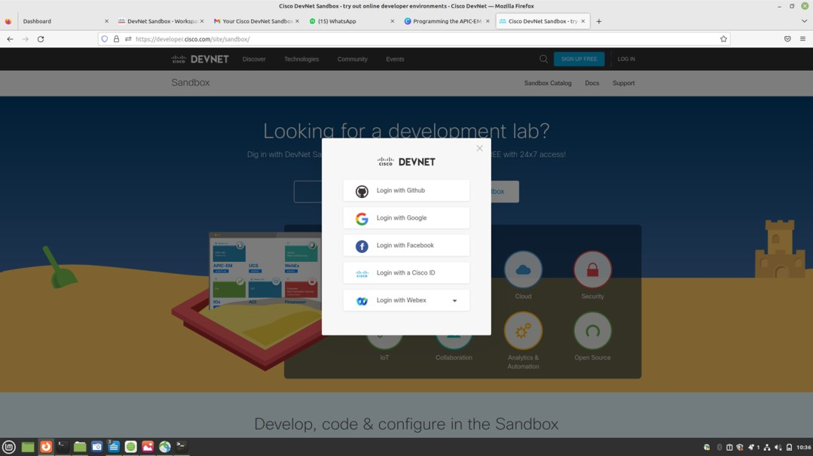

2.El segundo paso es visitar [sandbox](https://devnetsandbox.cisco.com/) donde en este se buscara la sandbox labs IOS XE Programmability donde esta básicamente es un libro blanco de programación y automatización del catalizados donde este incluye temas de todos los días del ciclo de vida además esta diseñado para leerse en su conjunto o en área temática de interés individual.

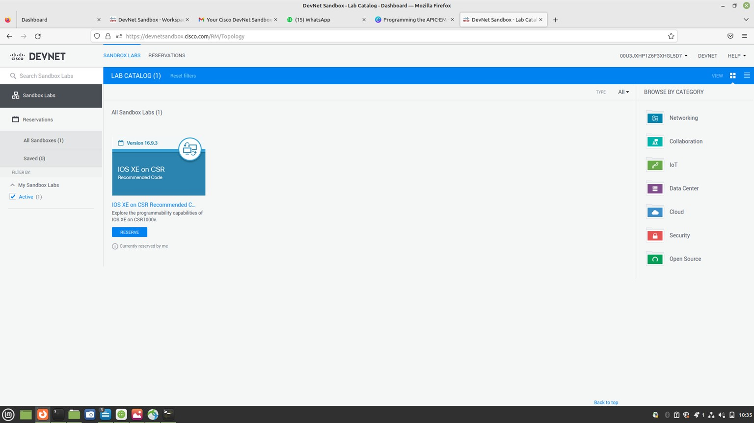

3. El tercer paso que realice fue la reservación que como antes lo mencionaba esta nos sirve para que llegue un usuario y contraseña a mi correo donde este sirve para establecer conexión a través del VPN

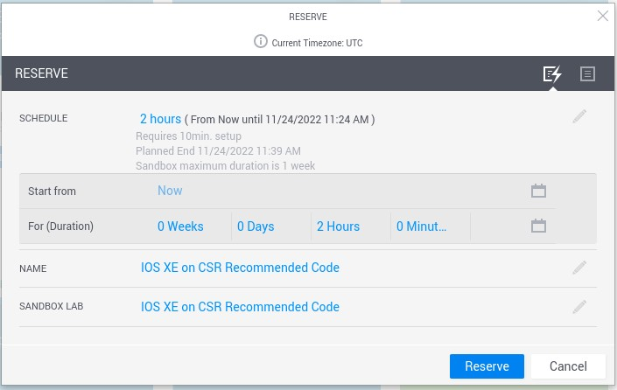

1. En lo que llegaba dicho correo que se menciona en el paso 4 se instaló el Cisco AnyConnect VPN donde este sirve para establecer la conexión segura entre yo como usuario y la internet donde todo mi trafico de datos se transmite a través de un túnel virtual cifrado. Además, esto disfraza su dirección IP cuando utiliza internet, lo que vuelve invisible su ubicación para todos

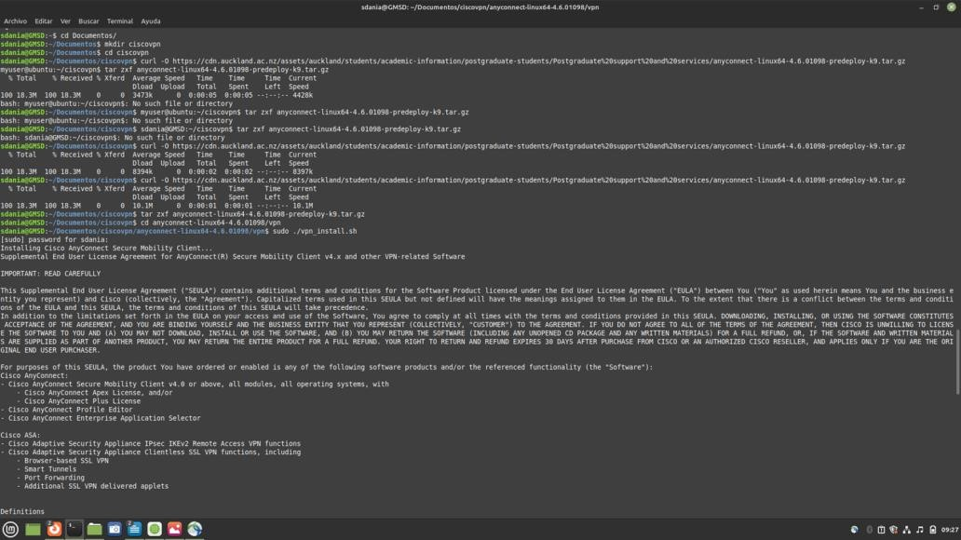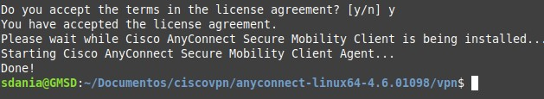

6.

1. Posterior en el sexto paso después de 10 minutos de haber realizado mi reservación en la Sandbox a llegado mi usuario y contraseña a mi correo electrónico donde esta me servirá a realizar mi conexión VPN

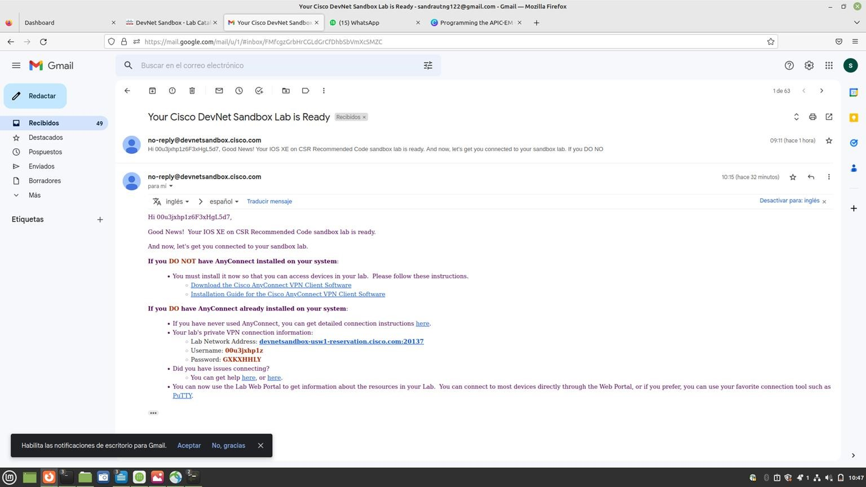

1. Después en la apliacion de Cisco AnyConnect, con el link, usuario y contraseña rellene los espacios como se muestra en la imagen, donde esta en minutos de dio la conexión necesaria para iniciar a trabajar con el simulador Putty.

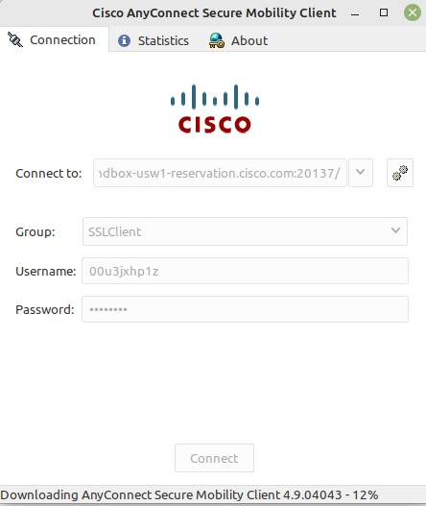

1. Y en el paso numero 8 como se muestra en la siguientes imagen con el simulador Putty realice la conexión por SSH con el puerto 22 y la IP 10.10.20.48 la cual me sirve para conectarme e iniciar a trabar en el simulador

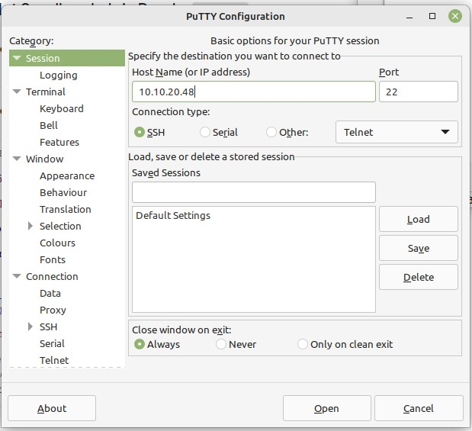

9.Finalmente solo ingrese usuario y contraseña en el simulador para probar la funcionalidad

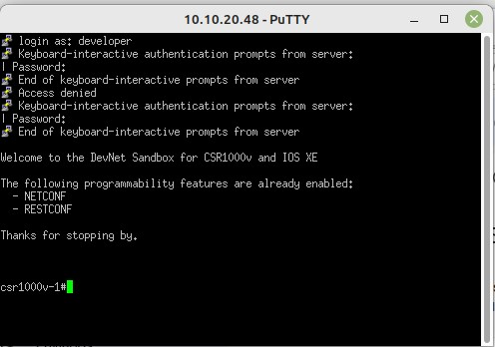

## Conclusión

Durante la práctica del primer laboratorio me doy cuenta de la sandbox sirve para muchas cosas como lo son para el desarrollo, probar API, aprender a configurar un producto, entrenar, hacker toneladas y mucho más. Además de que es muy fácil conectarse para trabajar en ellas solo haciendo una reservación donde esta te brinda los datos necesarios para la conexión VPN a través del cisco AnyConnect, con el usuario y contraseña, posterior solo se realiza la practica en este caso toco con el simulador PUTTY.